COLEGIO EMILIA RIQUELME
ÁREA DE HUMANIDADES, LENGUA CASTELLANA
DOCENTE: MARIA ISABEL MAZO ARANGO
GUÍAS DE APRENDIZAJE EN CASA. SEMANA DEL 30 DE JUNIO AL 3 DE JULIO DE 2020

PARA TENER EN CUENTA…
Recuerda que cada día al iniciar el encuentro, realizaré un saludo por WhatsApp para dar la agenda (que es la misma que está en este taller) y las indicaciones necesarias para continuar. Recuerda en lo posible realizar tus actividades directamente en el libro o en el cuaderno para hacer uso de esta inversión que hicieron nuestros padres.
Si por alguna razón no puedes comunicarte en el momento del encuentro, puedes preguntar tus dudas a través del WhatsApp o al correo más adelante.
Recuerda que el horario de actividades académicas es de 7 a 2:30, de lunes a viernes. Después de ese horario deberás esperar hasta que tenga disponibilidad de tiempo para solucionar las inquietudes.

“EN EL CIELO Y EN LA TIERRA LO QUE VALE ES EL AMOR”
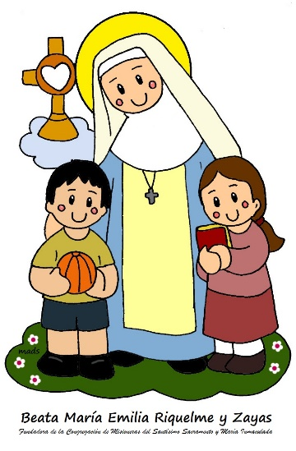

FECHA: MIÉRCOLES 1 DE JULIO (4ta hora: 10:30-11:30 p.m.)
El encuentro del día de hoy es sincrónico (plataforma Zoom)
TEMA: INICIO DE PERIODO
DESARROLLO:
- Saludo por WhatsApp
- Invitación a la videoconferencia
- Socialización de las comprensiones de lectura.
- Realiza el dibujo del tercer periodo. Este deberá tener un poema al Covid-19 y un dibujo animado relacionado.
- Copia o pega los indicadores y temas del tercer periodo.

Colegio  Emilia Riquelme |  | Área: Lengua Castellana  Grado: 10° Periodo: 3  Docente: María Isabel Mazo A. | Intensidad semanal: 4 horas
- PRODUCCIÓN TEXTUAL  Produzco ensayos de carácter argumentativo en los que desarrollo mis ideas con rigor y atendiendo a las características propias del género.  - COMPRENSIÓN E INTERPRETACIÓN TEXTUAL  Diseño un esquema de interpretación, teniendo en cuenta el tipo de texto, el tema, el interlocutor y la intención comunicativa.  - LITERATURA  Identifico en obras de la literatura universal el lenguaje, las características formales, las épocas y escuelas, los estilos, las tendencias, las temáticas, los géneros y los autores, entre otros aspectos.  - MEDIOS DE COMUNICACIÓN Y OTROS SISTEMAS SIMBÓLICOS  Infiero las implicaciones de los medios de comunicación masiva en la conformación de los contextos sociales, culturales, políticos, etc., del país.  - ÉTICA DE LA COMUNICACIÓN  Identifico, caracterizo y valoro diferentes grupos humanos teniendo en cuenta aspectos étnicos, lingüísticos, sociales y culturales, entre otros, del mundo contemporáneo. |  |  | TEMAS:  Literatura del romanticismo y modernismo  El texto periodístico: estructuras textuales, coherencia y cohesión  La pragmática  Los códigos lingüísticos y extralingüísticos  Los actos de habla  La conversación  Técnicas grupales: foro, cine-foro y el debate  La parodia (TRANSVERSAL AL PROYECTO DE CÁTEDRA ESCOLAR DE TEATRO Y ARTES ESCÉNICAS)  Pensum académicos (TRANSVERSAL AL PROYECTO DE ORIENTACIÓN VOCACIONAL)  Catedra de la paz
Estrategias de evaluación: | Evidencias de aprendizajes enviadas a través del correo, participación en clases sincrónicas, participación en el grupo de WhatsApp.

FECHA: JUEVES 2 DE JULIO (6Ta hora: 1-2 p.m.)
El encuentro del día de hoy es sincrónico (Plataforma Zoom)
TEMA: LOS CÓDIGOS LINGÜÍSTICOS Y EXTRALINGÜÍSTICOS
DESARROLLO:
- Saludo por WhatsApp
- Invitación a la videoconferencia
- Exploración del tema con la actividad de la página 82
- Realización de los puntos 1 y 2

FECHA: VIERNES 3 DE JULIO (3ra hora: 9:30-10:30 a.m.)
Hoy nuestra clase es asincrónica (Classroom)
TEMA: ACTIVIDAD PRÁCTICA DE LA SEMANA
DESARROLLO:
- Saludo por WhatsApp
- Publicación de la actividad evaluativa de la semana por el Classroom.
- Tener preparadas las fotos con las evidencias de las actividades realizadas en la semana

Recomendación de la semana:

Este mes se celebran los 210 años de la independencia de Colombia. Te invito para que realices el siguiente cuestionario sobre cien preguntas de Colombia. Invita a tu familia y disfruten un rato juntos.
https://www.youtube.com/watch?v=0ruLNz_lkPU

